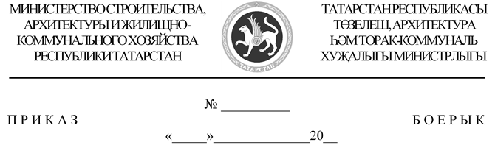

Об утверждении Правил землепользования и застройки муниципального образования «Тубылгытауское сельское поселение Новошешминского муниципального района Республики Татарстан»

В соответствии со статьями 31-32 Градостроительного кодекса Российской Федерации, Законом Республики Татарстан от 25 декабря 2010 года № 98-ЗРТ «О градостроительной деятельности в Республике Татарстан», Законом Республики Татарстан от 23 декабря 2023 года № 131-ЗРТ «О перераспределении полномочий между органами местного самоуправления муниципальных образований Республики Татарстан и органами государственной власти Республики Татарстан в области градостроительной деятельности», приказом Министерства строительства, архитектуры и жилищно-коммунального хозяйства Республики Татарстан от 18.04.2024 № 93/о «О подготовке проекта правил землепользования и застройки Тубылгытауского сельского поселения Новошешминского муниципального района Республики Татарстан», протоколом заседания Комиссии по подготовке проекта правил землепользования и застройки в Республике Татарстан от 24.12.2024 №19, учитывая результаты публичных слушаний, проведенных с 25.10.2024 по 19.11.2024, п р и к а з ы в а ю:

1. Утвердить прилагаемые Правила землепользования и застройки муниципального образования «Тубылгытауское сельское поселение Новошешминского муниципального района Республики Татарстан».
2. Отделу развития юго-западных агломерации управления развития агломераций департамента развития территорий (А.С.Харитонову) обеспечить:
направление настоящего приказа Руководителю Исполнительного комитета Новошешминского муниципального района Республики Татарстан в срок не позднее семи календарных дней с даты вступления его в силу;
размещение настоящего приказа на официальном сайте Министерства строительства, архитектуры и жилищно-коммунального хозяйства Республики Татарстан в информационно-телекоммуникационной сети «Интернет» в срок не позднее семи календарных дней с даты вступления его в силу;
размещение настоящего приказа в государственной информационной системе Республики Татарстан «Информационное обеспечение градостроительной деятельности Республики Татарстан» в течение 10 рабочих дней с даты его издания;
направление в филиал публично-правовой компании «Роскадастр» по Республике Татарстан в электронной форме сведений о границах территориальных зон, содержащих графическое описание местоположения границ территориальных зон и перечень координат этих границ в системе координат, используемой для ведения Единого государственного реестра недвижимости, в течение пяти рабочих дней с даты вступления в силу настоящего приказа;
размещение настоящего приказа в Федеральной государственной информационной системе территориального планирования не позднее чем по истечении 10 календарных дней с даты его издания.
3. Юридическому отделу (Р.И.Кузьмину) обеспечить направление настоящего приказа на государственную регистрацию в Министерство юстиции Республики Татарстан.
4. Установить, что настоящий приказ вступает в силу со дня его официального опубликования.
5. Контроль за исполнением настоящего приказа возложить на начальника управления развития агломераций департамента развития территорий С.А.Рыбакова.

Заместитель министра В.Н.Кудряшев

